【一图读懂】中关村科技园区延庆园管理委员会支持延庆Y-Hub·OPC创新社区建设的若干措施（试行）

日期：2026-07-31 09:02 来源:中关村延庆园
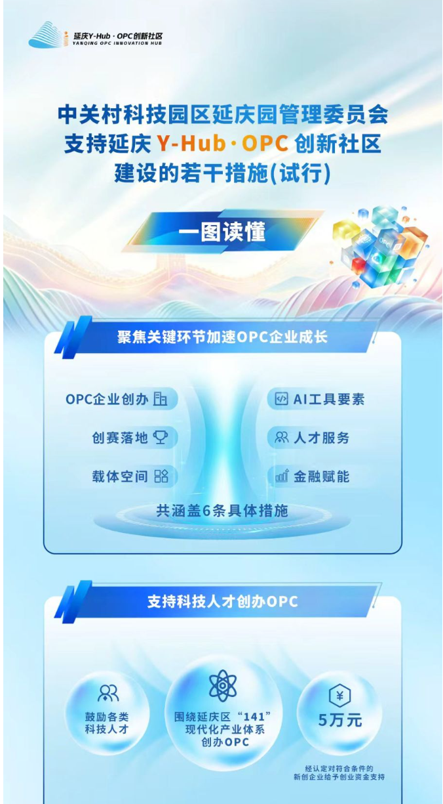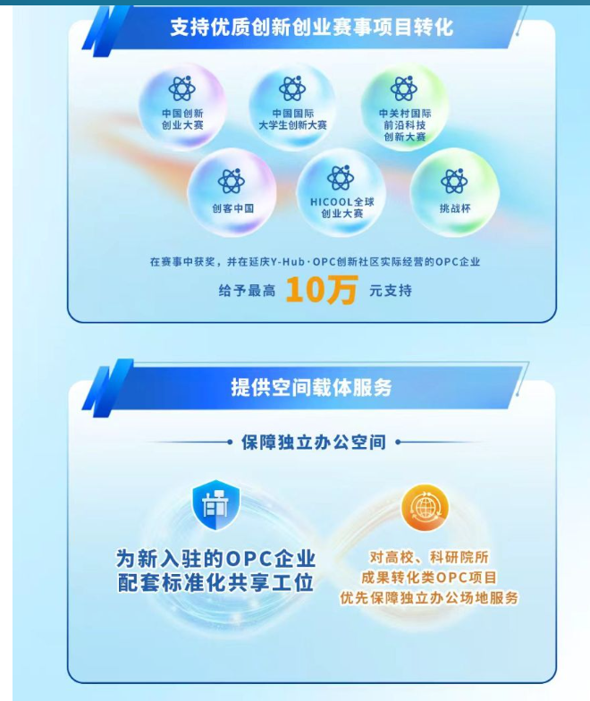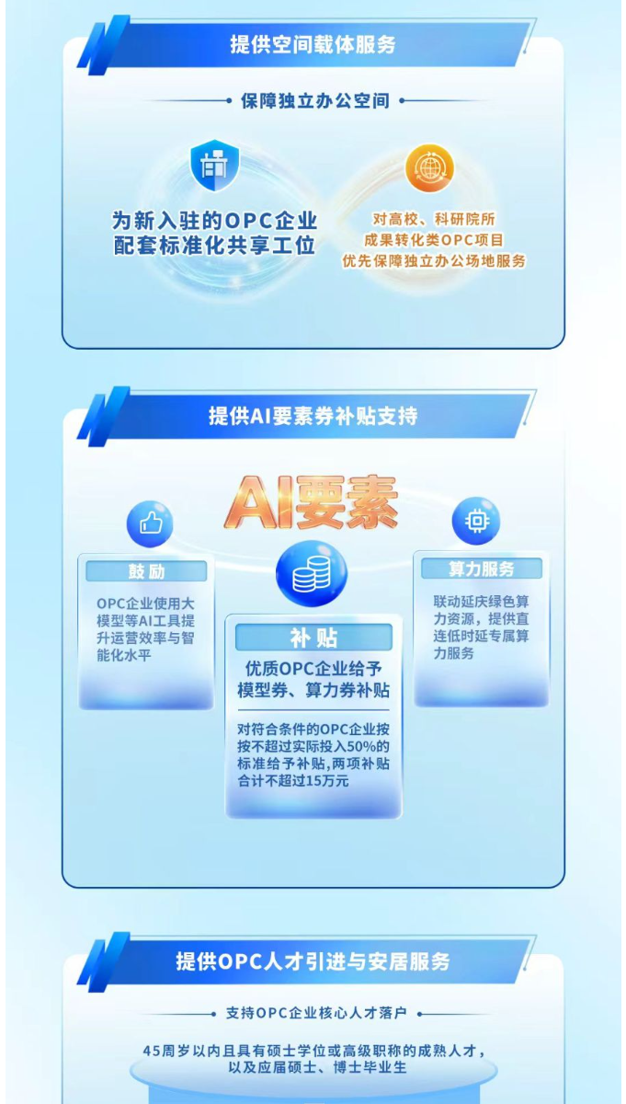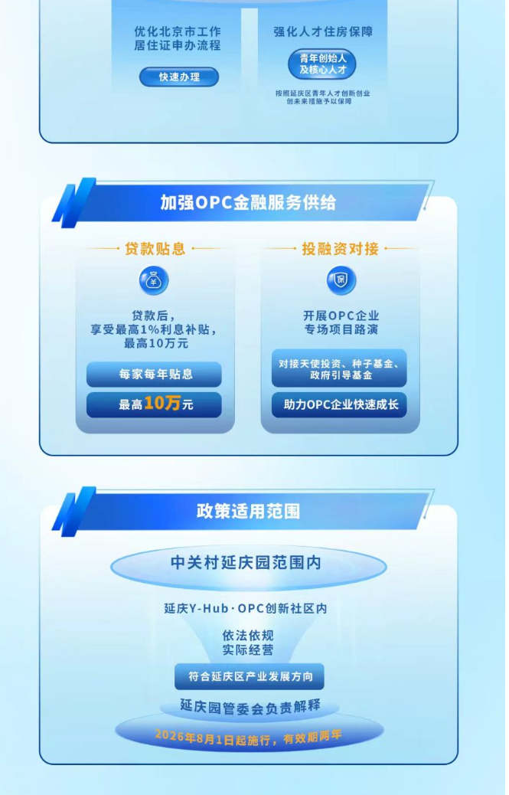
http://www.bjyq.gov.cn/yanqing/zwgk/zcjd91/yq23422345/index.shtml

